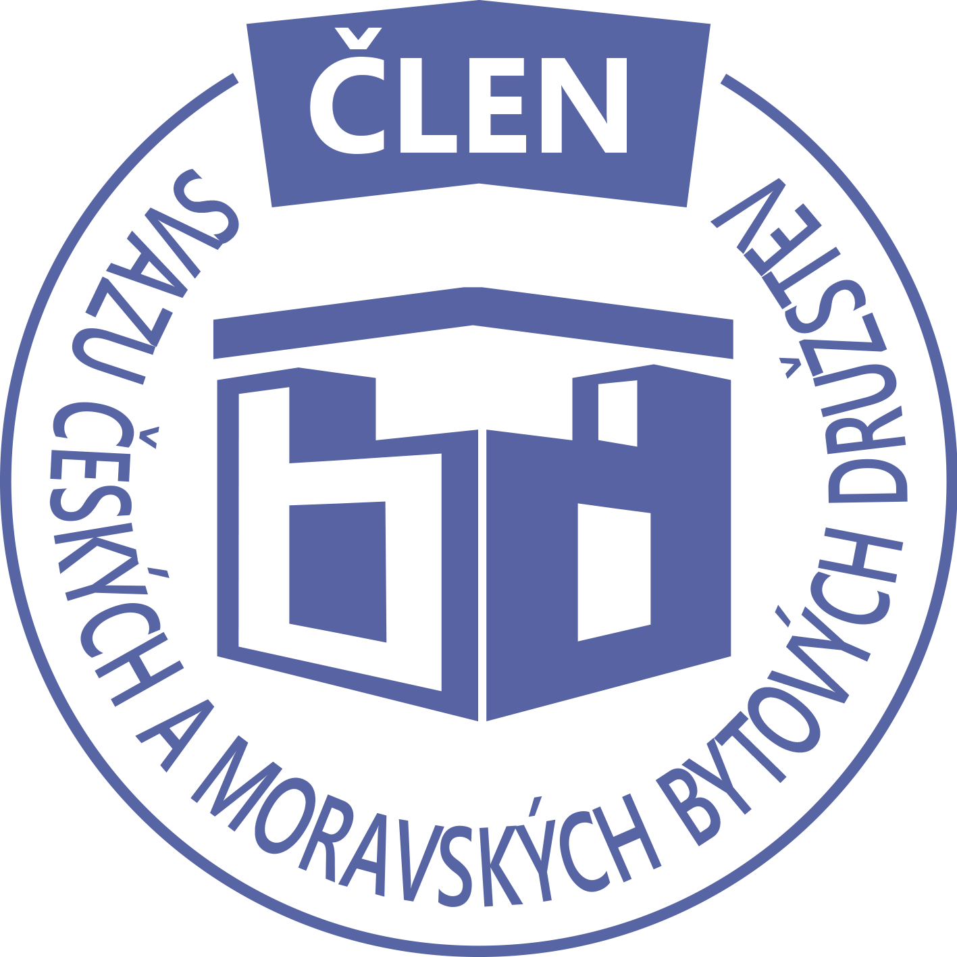STAVEBNÍ BYTOVÉ DRUŽSTVO JABLONNÉ NAD ORLICÍ
Slezská 350, Jablonné nad Orlicí, 561 64, IČO: 13582691, tel.: 725 396 281, sbdjablo@seznam.cz

P O Z V Á N KA
Na jednání představenstva SBD Jablonné nad Orlicí,
které se bude konat 15. 5. 2017 v 17 hodin
v kanceláři SBD Jablonné nad Orlicí, Slezská 350, 561 64 Jablonné nad Orlicí

Program:

1) Schválení programu jednání

2) Kontrola zápisu a úkolů z minulého jednání představenstva

3) Informace z jednotlivých úseků

4) Webové stránky

5) Institucionální fond

6) Podklady SD, pozvánka

7) Různé

Změna programu vyhrazena

Václava Koblížková
Předsedkyně SBD Jablonné nad

Zápis č. 5 Usnesení č. 5 – 5 / 2017

z jednání představenstva, konané dne 15. května 2017 v kanceláři správy SBD.

Přítomní: dle prezenční listiny.

Ad1) jednání představenstva zahájila předsedkyně SBD Jablonné nad Orlicí paní Václava Koblížková a seznámila přítomné s programem a nechala o něm hlasovat. Program byl jednohlasně schválen.
Ad2) člen představenstva Josef Unčovský provedl kontrolu znění zápisu a usnesení číslo 4 ze dne 03.04.2017 a představenstvo jej vzalo na vědomí bez připomínek
HS 409 zápis ze schůze samosprávy domu s protokoly o předání funkcí v samosprávě
HS 417 výbor samosprávy požaduje o určení výpočtu poměrů na vyúčtování spotřeby plynu. Představenstvo rozhodlo, jelikož platí zákon o měření spotřeby tepla, bude poměr výpočtu nařízen.
V zápisu se schůze samosprávy požaduje pan Jukl zakoupení programu na vyúčtování spotřeby tepla a vyškolení osoby na obsluhu.
Ad3) člen představenstva David Grus podal informace ohledně institucionálního fondu, kde jsou uloženy volné prostředky SBD. Dále informoval členy představenstva o tom, že nejsou žádné free weby, jedině placené verze.
Ad4) v úseku správy SBD Martina Gregušová informovala o aktualizaci webových stránek SBD Jablonné nad Orlicí, dále byla odeslána odpověď ohledně kabelové televize.
HS 416 oznamují, že výbor samosprávy budou tvořit Jiřina Dytrichová a Jana Kacrová dále předložila seznam dlužníků a informovala o výši dlužné částky za nájemné 8 922,-kč.

Dlužníci k 30.4.17
 |  |  |  | Nájemné
Středisko |  | Jméno |  | Částka
HS 401 | bez pohledávky
HS 402 |  | Melnický |  | 2 340,00 Kč | zaplaceno
HS 403 | bez pohledávky
HS 404 | bez pohledávky
HS 405 |  | Urban |  | 2 100,00 Kč | zaplaceno
HS 406 | bez pohledávky
HS 407 | bez pohledávky
HS 408 |  | Unčovský |  | 2 300,00 Kč | zaplaceno
HS 409 | bez pohledávky
HS 410 | bez pohledávky
HS 411 | bez pohledávky
HS 414 |  | Bednářová |  | 2 766,00 Kč
HS 415
 |  | Grasev |  | 6 316,00 Kč | zaplaceno
HS 416 | bez pohledávky
HS 417 |  | Švec |  | 7 192,00 Kč | zaplaceno 1036,-
HS 418 | bez pohledávky
 |  |  |  |  | zaplaceno | Celkový dluh
 |  |  |  | 23 014,00 Kč | 14 092,00 Kč | 8 922,00 Kč
 | Hospodaření březen 2017
Pokladní hotovost k datu 15.5.2017 |  |  |  | 134 766,00 Kč
Stav účtu k datu 15.5.2017
ČS |  |  |  | 3 978 683,35 Kč
ČSOB |  |  |  | 483 143,93 Kč
Účty celkem |  |  |  | 4 461 827,28 Kč
Anuity:
414 |  |  |  | - 202 527,41 Kč
415 |  |  |  | - 179 784,61 Kč
416 |  |  |  | - 236 643,16 Kč
417 |  |  |  | - 222 271,45 Kč
418 |  |  |  | - 27 674,60 Kč
 |  |  |  | - 868 901,23 Kč

Ad5) předsedkyně kontrolní komise paní Jaroslava Kozlová informovala členy představenstva o provedení kontroly správnosti faktur a pokladny, oboje je řádně vedeno. Dále proběhla kontrola daňového přiznání a vedení účetnictví. Daň ve výši 72 261,- Kč zaplacena, letošní hospodaření správy SBD Jablonné n. O je minusový zůstatek 5 472,- Kč.
Ad6) HS 404 členka představenstva Martina Gregušová oznámila přítomným členům představenstva prodloužení stavebního povolení na pochůzkou plochu
HS 407 Jiří Bůžek oznamuje výměnu plastových oken, bude požadována projektová dokumentace
HS 411 smlouva o podnájmu družstevního bytu č 5/564 mezi nájemcem Josefem Vychytilem, nar. 15.3.1964 a podnájemcem Michalem Štěrbou, nar. 20.12.1976. Smlouva se uzavírá na dobu určitou od 1.3.2017do 28.2.2019. Podnájemce bude byt užívat sám.
Ad7) předkyně představenstva Václava Koblížková probrala organizační záležitosti ohledně shromáždění delegátů. Požádala přítomné aby do 5.6.2017, kdy bude další představenstvo, zpracovali zprávy ze svých rezortů na shromáždění delegátů. Jedním z bodů probíraných na shromáždění delegátů bude určit cenu k prodeji kotelny, starosta města Miroslav Vágner nebude pozván, řešení problémů s pochůznými plochami a ostatní stále trvá.
Ad8) na žádost místopředsedy představenstva Františka Faltuse byla projednána možnost vyplacení finančního ohodnocení v červnu, členové představenstva rozhodli, že odměny budou vyplaceny v řádném pololetním termínu, což je v červenci.

Usnesení č. 5–5 / 2017 Představenstvo bere na vědomí:
Ad1) Představenstvo schválilo program jednání.
Ad2) člen představenstva Josef Unčovský provedl kontrolu znění zápisu a usnesení číslo 4 ze dne 15.5.2017 a představenstvo jej vzalo na vědomí bez připomínek
HS 409 zápis ze schůze samosprávy domu s protokoly o předání funkcí v samosprávě
HS 417 výbor samosprávy požaduje o určení výpočtu poměrů na vyúčtování spotřeby plynu. Představenstvo rozhodlo, jelikož platí zákon o měření spotřeby tepla, bude poměr nařízen.
V zápisu se schůze samosprávy požaduje pan Jukl zakoupení programu na vyúčtování spotřeby tepla a vyškolení osoby na obsluhu.
Ad3) člen představenstva David Grus podal informace ohledně institucionálního fondu, kde jsou uloženy volné prostředky SBD. Dále informoval členy představenstva o tom, že nejsou žádné free weby, jedině placené verze.
Ad4) v úseku správy SBD Martina Gregušová informovala o aktualizaci webových stránek SBD Jablonné nad Orlicí, dále byla odeslána odpověď ohledně kabelové televize.
HS 416 oznamují, že výbor samosprávy budou tvořit Jiřina Dytrichová a Jana Kacrová dále předložila seznam dlužníků a informovala o výši dlužné částky za nájemné 8 922,-kč.
Ad5) předsedkyně kontrolní komise paní Jaroslava Kozlová informovala členy představenstva o provedení kontroly správnosti faktur a pokladny, oboje je řádně vedeno. Dále proběhla kontrola daňového přiznání a vedení účetnictví. Daň ve výši 72 261,-kč zaplacena, letošní hospodaření správy SBD Jablonné n. O je minusový zůstatek 5 472,-kč.
Ad6) HS 404 členka představenstva Martina Gregušová oznámila přítomným členům představenstva prodloužení stavebního povolení na pochůzkou plochu
HS 407 Jiří Bůžek oznamuje výměnu plastových oken, bude požadována projektová dokumentace
HS 411 smlouva o podnájmu družstevního bytu č 5/564 mezi nájemcem Josefem Vychytilem, nar. 15.3.1964 a podnájemcem Michalem Štěrbou, nar. 20.12.1976. Smlouva se uzavírá na dobu určitou od 1.3.2017do 28.2.2019. Podnájemce bude byt užívat sám.
Ad7) předkyně představenstva Václava Koblížková probírala organizační záležitosti ohledně shromáždění delegátů. Požádala přítomné aby do 5.6.2017, kdy bude další představenstvo, zpracovali zprávy ze svých rezortů na shromáždění delegátů. Jedním z bodů probíraných na shromáždění delegátů bude určit cenu k prodeji kotelny, starosta města Miroslav Vágner nebude pozván, řešení problémů s pochůznými plochami a ostatní stále trvá.
Ad8) na žádost místopředsedy představenstva Františka Faltuse byla projednána možnost vyplacení finančního ohodnocení v červnu, členové představenstva rozhodli, že odměny budou vyplaceny v řádném pololetním termínu, což je v červenci.

Představenstvo ukládá:

člence představenstva Martině Gregušové:
zjistit podrobnosti ohledně sledování denních kurzů na institucionálním fondu
Oslovit pana Miroslava Kyllara.a domluvit s ním jeho představu o ceně prodávané kotelny a vypracovat smlouvu o prodeji, rozeslat pozvánky na shromáždění delegátů
Odpovědět na žádost pana Jukla ohledně programu, že není v zájmu SBD Jablonné nad Orlicí, neboť je to velmi finančně náročné.

Příští jednání představenstva se koná 5.6.2017
Zapsala: Hana Simonová
Příloha: 1. prezenční listina

